Администрация Спиринского сельсовета
Ордынского района Новосибирской области
ВЕСТНИК № 6/3

28.06.2019 года

АДМИНИСТРАЦИЯ
СПИРИНСКОГО СЕЛЬСОВЕТА
ОРДЫНСКОГО РАЙОНА НОВОСИБИРСКОЙ ОБЛАСТИ
ПОСТАНОВЛЕНИЕ
От 26.06.2019 № 51
Об установлении норматива рыночной стоимости 1 кв.м. общей
площади жилья на территории Спиринского сельсовета Ордынского района Новосибирской области на 2 полугодие 2019 года

В целях реализации Федеральной целевой программы «Жилище» на 2015-2020 годы подпрограммы «Обеспечение жильем молодых семей», руководствуясь Уставом Спиринского сельсовета Ордынского района Новосибирской области
ПОСТАНОВЛЯЮ:
1. Установить норматив рыночной стоимости 1 кв.м. общей площади жилья на территории Спиринского сельсовета Ордынского района Новосибирской области на 2 полугодие 2019 года в размере 42 300 (Сорок две тысячи триста) рублей.
2. Опубликовать настоящее постановление в периодическом печатном издании органов местного самоуправления Спиринского сельсовета Ордынского района Новосибирской области «Вестник» и разместить на официальном сайте Спиринского сельсовета Ордынского района Новосибирской области.
3. Настоящее постановление вступает в законную силу с момента его опубликования.
4. Контроль за исполнением настоящего постановления оставляю за собой.

Глава Спиринского сельсовета
Ордынского района Новосибирской области С.А.Власова


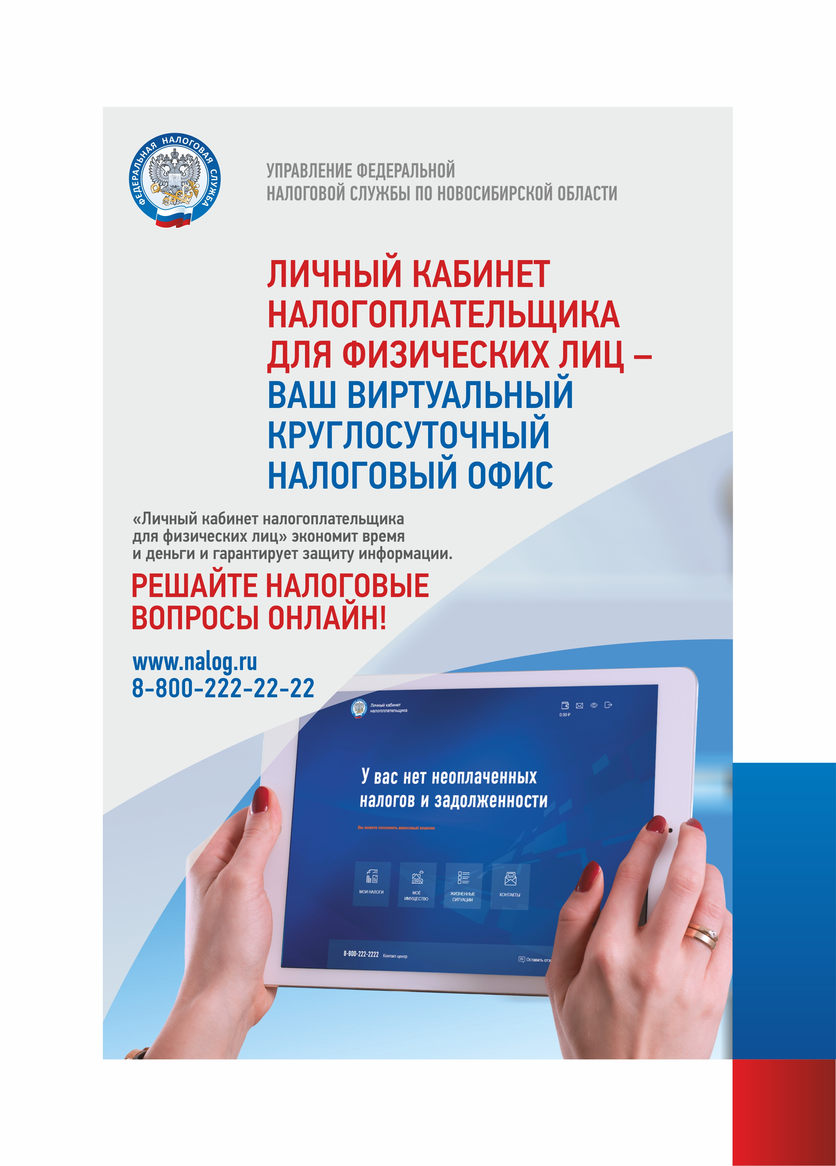


___________________________________________
______________________________________________________________________________________
Редактор В.И.Лихачева
__________________________________________________________________________________
НАШ АДРЕС И ТЕЛЕФОНЫ
633291, НОВОСИБИРСКАЯ ОБЛАСТЬ
ОРДЫНСКИЙ РАЙОН
СЕЛО СПИРИНО УЛИЦА ЛЕНИНА № 86
ТЕЛ\ФАКС (8- 259) 47-431
РАСПРОСТРАНЯЕТСЯ БЕСПЛАТНО
Тираж 20 экз.

